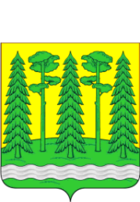
Комитет образования
Администрация Хвойнинского
муниципального района

ПРИКАЗ
от 28.09.2020 № 136
р.п. Хвойная

Об итогах районного конкурса творческих работ «Спасибо, Вам, учитель, за урок!»
В соответствии с положением о проведении конкурса, утвержденного приказом от 10.09.2020 № 121 «О районном конкурсе творческих работ «Спасибо, Вам, учитель, за урок!» (протокол от 28.09.2020)

ПРИКАЗЫВАЮ:

ПРИКАЗЫВАЮ:
- Признать победителями в категории коллективная работа:
1 место:
- обучающихся 1а класса МАОУСШ №2 имени Е.А. Горюнова п. Хвойная;
- Признать победителями в возрастной категории 1-4 классы:
1 место:
- Астанину Дарью, обучающуюся 3а класса МАОУСШ №2 имени Е.А. Горюнова п. Хвойная;
2 место:
- Кучис Илья, обучающегося 1б класса МАОУСШ №1 имени А.М.Денисова п. Хвойная;
3 место:
- Кораблёву Софью, обучающуюся 1б класса МАОУСШ №2 имени Е.А. Горюнова п. Хвойная;
- Признать победителями в возрастной категории 5-7 классы:
1 место:
- Ермолину Екатерину, обучающуюся 7 класса МАОУСШ с. Анциферово;
2 место:
- Ефремову Анну, обучающуюся 7 класса МАОУСШ п.Юбилейный;
3 место:
- Мельникову Ирину, обучающуюся 5 класса МАОУСШ №2 имени Е.А. Горюнова п. Хвойная;
- Иванова Антона, обучающегося 5 класса ГОБОУ АШИ №9;
4. Наградить дипломами за участие комитета образования
- Воронкову Варвару, обучающуюся 3а класса МАОУСШ №2 имени Е.А. Горюнова п. Хвойная;
- Василькова Сергея, обучающегося 3а класса МАОУСШ №2 имени Е.А. Горюнова п. Хвойная;
- Векшинскую Ирину, обучающуюся 3а класса МАОУСШ №2 имени Е.А. Горюнова п. Хвойная;
- Бодрову Викторию, обучающуюся 3а класса МАОУСШ №2 имени Е.А. Горюнова п. Хвойная;
- Корнилову Анастасию, обучающуюся 5а класса МАОУСШ №2 имени Е.А. Горюнова п. Хвойная;
- Нечаева Артёма, обучающегося 5а класса МАОУСШ №2 имени Е.А. Горюнова п. Хвойная;

5. Контроль за исполнением возложить на ведущего служащего комитета образования Ольховскую М.В.

Председатель
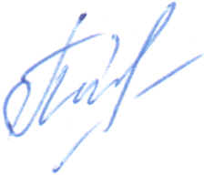
комитета образования Т.А. Павлушина

